TERME
TİCARET VE SANAYİ ODASI BASIN BÜLTENİ
MART/2019 SAYI:3

KURUM KÜLTÜRÜ VE KURUM AİDİYETİ EĞİTİMİ
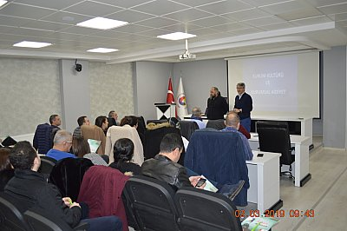
02.03.2019 tarihinde Ünye Ticaret Borsasın da Fokus Akademinin Uzman Eğitmen ve Danışmanı Sayın Ufuk Okan GÜVENDİREN tarafından Kurum Kültürü ve Kurum Aidiyeti Eğitimi verildi. Eğitime çevre oda ve borsaların Genel Sekreter ve çalışanları katıldı.Terme Ticaret ve Sanayi Odası adına eğitime Alper Yüksel ve Özge Kahraman katılım sağladı.
İSTİHDAM SEFERBERLİĞİ 2019
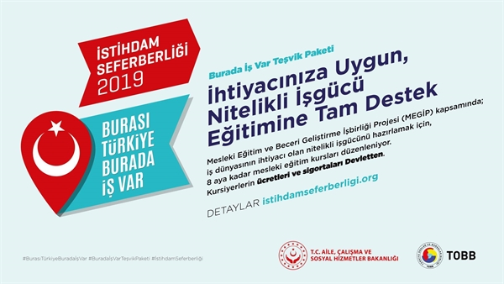
MOTORLU KARA TAŞITLARI ALIM SATIM SORUMLUSU BELGE TÖRENİ DÜZENLENDİ
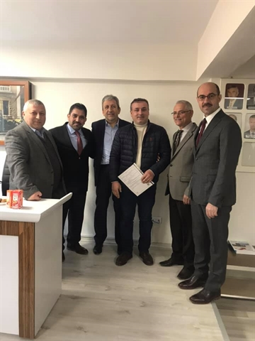
Motorlu kara taşıtları alım satım sorumlusu sınavında başarılı olan üyelerinize belgeleri takdim edildi.Terme Ticaret ve Sanayi Odasında düzenlenen törene Yönetim Kurulu Başkanı Ahmet Ekmekçi Meclis Başkanı Mehmet Körpe Galericiler Derneği Başkanı Osman Cengiz Ak Parti Belediye Başkan Adayı Ali Kılıç,Saadet Partisi Belediye Başkan Adayı Ali Yüksel ve Galerici üyelerimiz katılım sağladı.
REGAİP KANDİLİ MESAJI
KADIN GİRİŞİMCİLER KURULU SEÇİMLERİ YAPILDI
Samsun TSO koordinatörlüğünde faaliyetlerini sürdüren TOBB Samsun Kadın Girişimciler Kurulu’nun yeni İcra Komitesi yaptıkları ilk toplantılarında Mihriban Akyüz’ü tekrar başkan olarak seçti.
Samsun TSO koordinatörlüğünde faaliyetlerini sürdüren TOBB Samsun Kadın Girişimciler Kurulu’nun yeni İcra Komitesi yaptıkları ilk toplantılarında Mihriban Akyüz’ü tekrar başkan olarak seçti.
Samsun Ticaret ve Sanayi Odası koordinatörlüğünde faaliyetlerini sürdüren ve geçtiğimiz günlerde İcra Komitesi seçimlerini tamamlayan TOBB Samsun Kadın Girişimciler Kurulu İcra Komitesi ilk toplantısını yaptı. Kadın Girişimcilerden Sorumlu Yönetim Kurulu Üyesi Fahri Eldemir başkanlığında yapılan ilk toplantıda İcra Komitesi, yeni Başkan ve Başkan Yardımcılarını da seçti. Kadın Girişimciler İcra Kurulu kendi arasında yaptığı seçimlerde Mihriban Akyüz’ü oybirliği ile tekrar Başkan olarak seçerken, Başkan Yardımcılıklarına ise, Nilgün Sarı, Şirinnaz Yılmaz Öngüner ve Şerife Acar Döndür seçildi. Yönetim Kurulu Üyesi Fahri Eldemir, Kadın Girişimciler Kurulu İcra Komitesine yeni dönemde başarı temennisinde bulundu.Toplantıya Terme Ticaret ve Sanayi Odası adına Genel Sekreteri Fatma Malkoç Avcı TOBB Kadın Girişimciler Kurulu İl İcra Komitesi Üyeleri Emine Ocak Durucu ve Semra Kaptan katılım sağladı.
TERME´DE TKDK TOPLANTISI
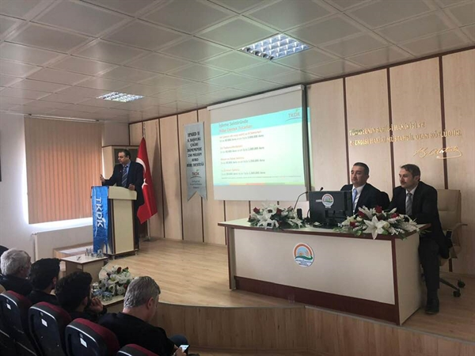
Terme İlçe Tarım ve Orman Müdürlüğünde, Terme Kaymakamı Mehmet Parlak başkanlığında IPARD Programı ile ilgili toplantı yapıldı.
Tarımsal Kalkınmayı Destekleme Projesi (TKDK) kapsamında, Terme İlçe Tarım ve Orman Müdürlüğü toplantı salonunda, 4 Mart Pazartesi günü Terme Kaymakamı Mehmet Parlak başkanlığında, desteklemeler, hibe ve yatırımlar konulu konferans düzenlendi.
Toplantıya, Terme Kaymakamı Mehmet Parlak, Terme İlçe Tarım ve Orman Müdürü Tuncay Demir, TKDK ve Samsun Büyükşehir Belediyesi Kalkınma Dairesi Başkanlığı yetkilileri,Terme Ticaret ve Sanayi Odası Yönetim Kurulu Başkanı Ahmet Ekmekçi,Genel Sekreter Fatma Malkoç Avcı, teknik personel, sanayiciler ve çiftçiler katıldı.
Konferansın açılış konuşmasını kaymakam Mehmet Parlak Yaptı. Açılış konuşmasında Terme´nin Tarımsal faaliyetlerine değinen Kaymakam Parlak, “Terme bir tarım memleketi ancak tarımsal üretim ve verimlilikte gereken noktaya ulaşamamıştır. Ayrıca Samsundaki 985 TKDK projesinden sadece 15 tanesi Terme kaynaklı. Bu sayı Terme gibi bir tarım bölgesi için oldukça az” dedi.
Kaymakam Parlak´ın ardından, TKDK Samsun İl Koordinatörlüğünde Yerinde Kontrol Birim Amiri olarak görevli Ergun Tolga Özongan, sanayici ve çiftçilere, yatırımlarla ilgili bilgiler verdi.
HANGİ ALANLARDA DESTEKLEME VAR?
Özongan, yatırım alanlarıyla ilgili şu bilgileri verdi: “Süt ve et üreten tarımsal işletmelere, süt ve süt ürünlerinin işlenmesi-pazarlanması alanında, et ve et ürünlerinin işlenmesi- pazarlanması alanında, meyve ve sebzelerin işlenmesi-pazarlanması alanında, su ürünlerinin işlenmesi-pazarlanması alanında,
çiftlik faaliyetlerinin çeşitlendirilmesi-geliştirilmesi alanında, Yerel ürünler-mikro işletmelerin geliştirilmesi alanında, kırsal turizm alanında ve kültür balıkçılığının geliştirilmesi alanında destekleme yapılmaktadır.”
KİMLER BAŞVURABİLİR?
Programa başvuru yapacak kişinin (tüzel kişilik ise tüzel kişiliği temsil ve ilzama yetkili kişi) başvuru sunulduğu tarihte 65 yaşın üzerinde (66 yaşından gün almış olmamalıdır) olmaması gerektiğini ifade eden Özongan “Başvuru sahibi; gerçek kişi ise kendisi veya bir daimi çalışanı, tüzel kişilik ise bir daimi çalışanı; Başvuru yapılan alanda Tarım Meslek veya Teknik Lisesi diploması veya ilgili alanda uzmanlık üzerine ön lisans, lisans, yüksek lisans, doktora diplomasına sahip olmalıdır. Tarım veya ilgili bir uzmanlık alanında en az 3 yıl çalıştığına dair Sosyal Güvenlik Kurumundan alınan hizmet dökümü olmalıdır. Hayvan kayıt sistemine en az 3 yıl kayıtlı olduğunu gösteren belge ibraz edilmelidir.”dedi.
Toplantı sonunda soru ve cevap kısmına geçilerek merak edilen konular aydınlatıldı.
SAMSUN MOBİLYA DEKORASYON FUARI 2019
Tüyap Tüm Fuarcılık Yapım A.Ş tarafından Samsun Valiliği, Samsun Büyükşehir Belediyesi, Samsun Ticaret ve Sanayi Odası’nın sağladıkları destek ve işbirliği ile hazırlanan SAMSUN MOBİLYA DEKORASYON FUARI 2019 4.Mobilya, İç Mimari, Dekorasyon ve Aksesuarları Fuarı 12-17 Mart 2019 tarihleri arasında TÜYAP SAMSUN FUAR ve KONGRE MERKEZİ’ inde gerçekleştirilecektir.Fuara Odamız üyelerinden CELEPCİ İÇ MİMARLIK MÜHENDİSLİK MOBİLYA SANAYİ VE TİCARET LİMİTED ŞİRKETİ, ŞAHİNOĞLU ORMAN ÜRÜNLERİ SANAYİ VE TİCARET LİMİTED ŞİRKETİ ve ÇELİK İNŞAAT SANAYİ VE TİCARET LİMİTED ŞİRKETİ fuarda ki yerini alacaktır.

İSTİKLAL MARŞI'MIZIN KABULÜNÜN 98.YILI KUTLU OLSUN
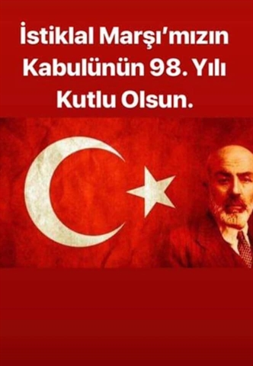
ODAMIZ ÜYELERİ SAMSUN 4. MOBİLYA FUARINA KATILDI
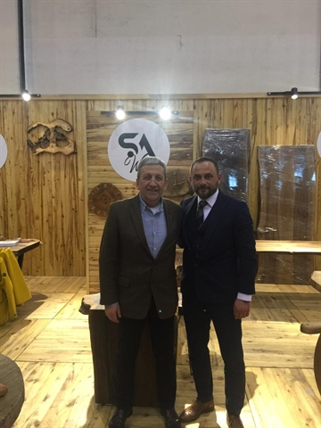
Samsunlular bu yıl Samsun Mobilya Dekorasyon Fuarı 2019 4.Mobilya, İç Mimari, Dekorasyon ve Aksesuarları Fuarına yoğun ilgi gösterdi.
Fuarda stand açan Odamız üyelerinden ŞAHİNOĞLU ORMAN ÜRÜNLERİ SANAYİ VE TİCARET LİMİTED ŞİRKETİ, CELEPCİ İÇ MİMARLIK MÜHENDİSLİK MOBİLYA SANAYİ VE TİCARET LİMİTED ŞİRKETİ ve ÇELİK İNŞAAT SANAYİ VE TİCARET LİMİTED ŞİRKETİ katılım sağlayan ziyaretçilerle yakından ilgilendiler.
Fuarda stand açan üyelerimizi Odamız Yönetim Kurulu Başkanı Ahmet Ekmekçi ziyaret etti.Fuar ile ilgili bilgi alışverişinde bulunuldu.
14 MART TIP BAYRAMINI KUTLARIZ
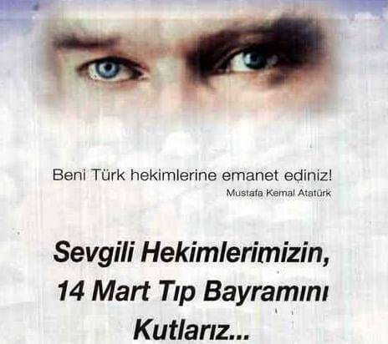

18 MART ÇANAKKALE ZAFERİ
18 Mart 1915 Çanakkale Zaferi’nin 104. yılında; Gazi Mustafa Kemal Atatürk ve silah arkadaşları başta olmak üzere bu toprakları bize mukaddes bir vatan olarak emanet eden tüm şehitlerimizi, rahmetle, şükranla anıyoruz. Ruhları şad, mekânları cennet olsun.
İSTİHDAM SEFERBERLİĞİ BASIN AÇIKLAMASI
TERME TSO PAKİSTANLI İŞ ADAMLARINI AĞIRLADI
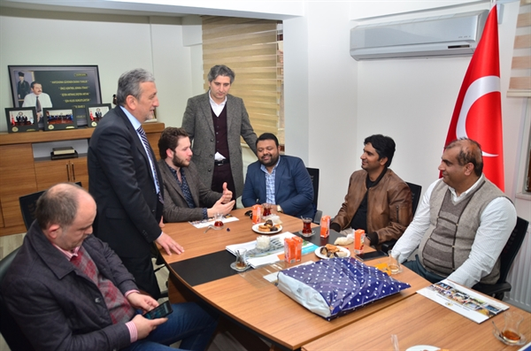
Pakistan’dan Terme’ye gelen Paksitanlı iş adamları ilçede ki yatırım olanaklarını yerinde görmek için Terme Ticaret ve Sanayi Odası’nı (TSO) ziyaret etti.
Pakistan’da pirinç fabrikası işletmeciliği yapan Al-Wahab Pirinç Fabrikası yetkilileri Terme’de ki yatırım olanaklarını yerinde incelemek ve ticaret görüşmeleri yapmak için Terme TSO’ya ziyarette bulundu.
Türkiye’nin yıllık pirinç üretiminden yaklaşık 12 kat daha fazla üretime sahip olan Pakistan’da, pirinç üreticiliği yapan Al-Wahab Pirinç Fabrikası sahibi Naseem Bey’inde katıldığı görüşmeye, Pakistan Yaşar Makina Distribütörü ve Pakistan pirinç fabrikalarına danışmanlık yapan Tahir Bey’in yanı sıra Terme Kaymakamı Mehmet Parlak, Terme Belediye Başkanı Şenol Kul, Terme TSO Başkanı Ahmet Ekmekçi, Yaşar Makine Yönetim Kurulu üyesi Mustafa Polatcan ve Seyit Polatcan’da katıldı.
Ziyaretten duyduğu memnuniyeti dile getiren Terme TSO Başkanı Ahmet Ekmekçi, Pakistanlı iş adamlarına Terme’nin ekonomik yapısını, Samsun ve Türkiye ekonomisine sağladığı katkılar hakkında bilgi verdi. Terme’nin coğrafi konumu itibariyle sahip olduğu lojistik avantajları, verimli topraklarından da söz eden Başkan Ekmekçi, “Yaşar Makine, Termemize büyük bir istihdam sağlarken aynı zamanda ihracatta da büyük bir yere sahiptir. Uzun yıllardır Terme’den dünyaya hizmet eden Yaşar Makine’nin Pakistan’da ki fabrikanın açılışına katılacağımızın sözünü veriyorum.Ayrıca Pakistan’da kardeş Oda protokolünde bulunarak karşılıklı ticaret ve işbirliğinin artmasını hedeflemekteyiz” dedi.
Pakistan -Türkiye arası ilişkilerin, ticaret dışında aynı zamanda bir dostluk çerçevesinde ilerlediğini dile getiren Pakistanlı iş adamları, “Türkiye - Pakistan arası hem kültürel olarak hem dini olarak birçok ortak noktamız var. Türkiye’yi kardeş ülke olarak görmekteyiz. Pakistan’ın Türkiye’ye olan aşkından ötürü ticaretimizde de gelişmeler ilerlemektedir” ifadelerini kullandı.
Terme TSO Başkanı Ekmekçi, Pakistanlılara hediyelerini takdim ettikten sonra program hatıra fotoğrafının çekinilmesiyle son buldu.
İSTİHDAM SEFERBERLİĞİ 2019 SAMSUN BULUŞMASI
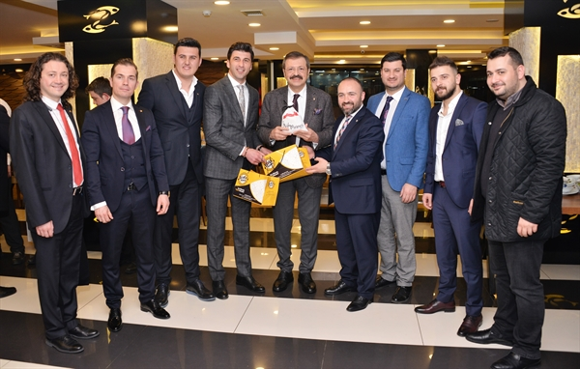
“Burası Türkiye, Burada İş Var” sloganıyla uygulamaya konulan “İstihdam Seferberliği 2019 Tanıtım Toplantısı” Aile, Çalışma ve Sosyal Hizmetler Bakanı Zehra Zümrüt Selçuk, Türkiye Odalar ve Borsalar Birliği (TOBB) Başkanı M. Rifat Hisarcıklıoğlu’nun katılımıyla gerçekleştirildi.
Samsun Ticaret ve Sanayi Odası ile Samsun Ticaret Borsası’nın ev sahipliğinde Samsun Büyükşehir Belediyesi Şehit Astsubay Ömer Halis Demir Çok Amaçlı Salon’da gerçekleştirilen “İstihdam Seferberliği 2019 Tanıtım Toplantısı”na ilgi büyük oldu.
İşverenleri yatırım yapmaya davet eden Türkiye Odalar ve Borsalar Birliği Yönetim Kurulu Başkanı Rifat Hisarcıklıoğlu, “İnsanlar zor günlerinde devletini yanında ister. Devletimiz de bugün zor günümüzde işverenlerin yanında duruyor. ‘İşçi çıkartmayın, 3 ay boyunca işçilerin tüm yükünü ben üstlenirim’ diyor. Samsun iş dünyasına çağrıda bulunuyorum. Bu fırsatlardan bu tarihi desteklerden faydalanın. İstihdam kampanyasına muhakkak katılın. Hedefimiz çok büyük ama biliyorsunuz insan ancak çalıştığını elde eder. Bize düşen de bu. Gayret bizden, takdir Allah’tan. Zaten ilk gelen sinyallerde biz bu işe hep beraber devlet millet sahip çıktık ilk gelen rakamlar da olumlu. İstihdamda pozitif ivmeyi başlattık. Devamı da gelecek inşallah. En az bir işsiz vatandaşımızı bir işe alarak işinizi geliştirin. Ekonominin büyümesine katkınız olsun. Türkiye’nin geleceğine yatırım yaparak kazanan siz olun. Bu topraklarda bereketi ve umudu biz hiç kaybetmedik, kaybetmeyeceğiz.” ifadelerini kullandı.
Toplantıya Terme Ticaret ve Sanayi Odasını temsilen Meclis Üyeleri, Terme Kadın Girişimciler Kurulu, Genç Girişimciler Kurulu Üyeleri ve Genel Sekreter katılım sağladı.
TERME PİDESİ ARTIK HANIMLARIN ELİNDEN
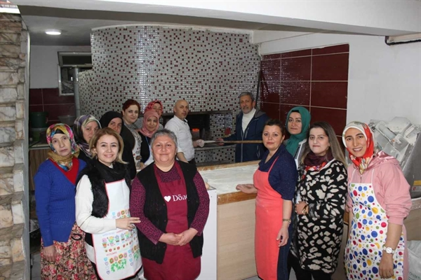
Terme Ticaret ve Sanayi Odası Kadın Girişimciler Kurulu’nun destekleriyle Halk Eğitim Merkezi İşbirliğiyle Hanımlara Terme Pidesi Kursu açıldı.
Terme Ticaret ve Sanayi Odası Kadın Girişimciler kurulu öncülüğünde, Terme Kaymakamlığı’nın katkılarıyla açılan Halk Eğitim Merkezi Pide Ustası yetiştiriciliği kursu 15 bayan katılımcıyla başladı.
Genellikle erkek mesleği olarak bilinen ve belki de bugüne kadar Terme 'de hiçbir kadının yapmadığı pidecilik mesleğini, tüm hünerlerini sergileyerek öğreniyor ve adeta “bu işte de varız “ dedirtiyor.
Terme Ticaret ve Sanayi Odası Yönetim Kurulu Başkanı Ahmet EKMEKÇİ, Kadın Girişimciler Kurulu Üyelerimizin talepleri doğrultusunda Terme Kaymakamımız Mehmet PARLAK ve Halk Eğitim Merkezi Müdürlüğümüzün destekleriyle "Pide Ustası Yetiştiriciliği” kursunu açmış bulunmaktayız. Hanımlarımız bu konuda da her işte oldukları gibi çok becerikliler.
HANIMLARA TALEP VAR
Oda Başkanı Ahmet EKMEKÇİ , ilk kursun başladığını ve gelen talepler üzerine ikinci kursun açılacağının belirterek, "İşyerlerimizin en büyük sıkıntısı yetişmiş eleman ve bunu gidermek istiyoruz. Kursumuzda 15 hanım pidecimiz var. Bugüne kadar kendi işyerlerinde pidecilere yardım eden hanımlarımız hariç hiç hanım pideci görmemişsinizdir. 'Elinin hamuruyla' derler, demek ki bu iş aslında hanım işi. Biz denemek istedik. Onlar da biraz tereddüt ettiler ama şimdi bu işi yapabileceklerini gösterdiler. Mekan sahipleri erkek de kadın da pide ustası bulabilecek. Hatta şu anda bazı resmi kurumlarımızdan hanım pidecilerimize talep de var. Bu destek devam ederse bayan pidecilerimizi mekanlarda göreceğiz" ifadelerini kullandı.
MALİ MÜŞAVİRLERE İŞ KUR DESTEKLERİ VE PROJELENDİRMELERİ HAKKINDA BİLGİLENDİRME TOPLANTISI DÜZENLENDİ
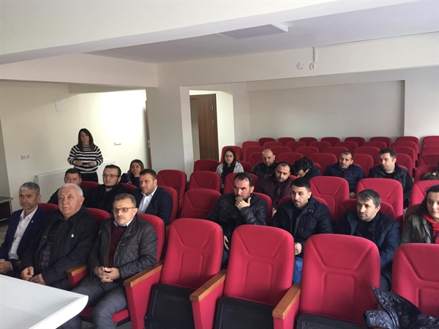
İş Kur Çarşamba Hizmet Merkezi tarafından ilçemizde faaliyet gösteren Mali Müşavirlere İş Kur destekleri ve projelendirmeleri hakkında bilgilendirmede bulunuldu.
İş Kur Çarşamba Hizmet Merkezi Müdürü Orhan Akyüz ve İş Kur personellerinin yapmış olduğu bilgilendirme toplantısına Mali Müşavirlerimiz tarafından yoğun katılım sağlandı.
Daha önce ki dönemlerde haftada bir gün Terme Ticaret ve Sanayi Odasında hizmet vermekte olan İş Kur artık Çarşamba ve Cuma günleri olmak üzere haftada iki gün üyelerimize hizmet sağlayacaklardır.Çarşamba günleri iş verenlerin taleplerini toplayıp Cuma günleri ise işçi başvurularını almayı planlamaktadırlar.Bu çalışma ile üyelerimize daha fazla teşviklerden haberdar edip daha hızlı işlem yapma olanağı sağlanacaktır.
Ziyarette konuşan Terme Ticaret ve Sanayi Odası Yönetim Kurulu Başkanı Ahmet Ekmekçi “Ziyaretlerinden dolayı memnuniyetini dile getirerek, böyle bir çalışma hem üyelerimize hem de vatandaşlarımıza fayda sağlayacağını düşünmekteyiz” dedi.
TERME TSO’DAN ORTAK AKIL TOPLANTISI
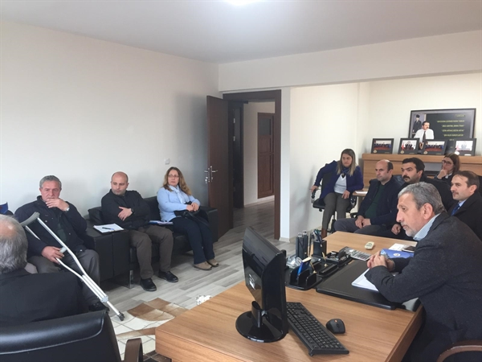
Terme Ticaret ve Sanayi Odası tarafından düzenlenen ortak akıl toplantısına Terme Ticaret ve Sanayi Odası Yönetim Kurulu Başkanı Ahmet Ekmekçi, Çarşamba İş Kur Merkez Müdürü Orhan Akyüz, Terme İlçe Tarım ve Orman Müdürü Tuncay Demir, Terme İlçe Halk Eğitim Merkezi Müdürü Halil İbrahim Kılıçaslan,Terme İlçe Milli Eğitim Müdürü Proje Dairesi’nden M.Atınç Kasapoğlu, Terme Engelliler Dernek Başkanı Ahmet Kökten ve Terme Belediye Başkanlığı adına Murat Aslan katılım sağladı.
İş Kur projeleri ve destekleri hakkında bilgilendirme yapıldı.Katılım sağlayan kurumlar ile ilgili İş Kur aracılığı ile yapılabilecek projeler hakkında fikir alışverişinde bulunuldu.Milli Eğitim ve Halk Eğitim Müdürlüğü aracılığı ile okullarda öğrencilerimize iş arama teknikleri ve proje yazımı ile ilgili eğitimler planlandı.Halk Eğitim Merkezi Müdürü Kılıçaslan” İlçemiz de hasır örme ve giysi tadilat kursları açılarak ilçemizde ki kadınları istihdamının sağlanabileceğini konusunda görüşler belirtti.İş Kur İl Müdürü Akyüz “ Terme ile ilgili yapılabilecek işlerde her türlü destekte bulunacaklarını” söyledi.
Toplantı karşılıklı fikir alış verişi ile son buldu.

BAŞKAN ŞENOL KUL'DAN TERME TSO'YA ZİYARET
